**ASSIGNMENT 1- JAVA SCRIPT**

Q.1

<!DOCTYPE html>

<html lang="en">

<head>

    <meta charset="UTF-8">

    <meta http-equiv="X-UA-Compatible" content="IE=edge">

    <meta name="viewport" content="width=device-width, initial-scale=1.0">

    <title>Document</title>

</head>

<body>

    <script>

        var n= parseInt(prompt("Enter Number"));

        var sum=0;

        for(i=1;i<=n;i++){

            sum=sum+i;

           }

</script>

</body>

</html>

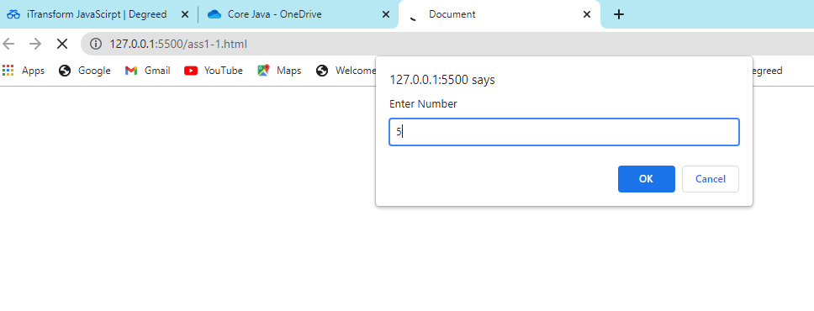

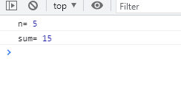

Q.2.

<!DOCTYPE html>

<html lang="en">

<head>

    <meta charset="UTF-8">

    <meta http-equiv="X-UA-Compatible" content="IE=edge">

    <meta name="viewport" content="width=device-width, initial-scale=1.0">

    <title>Document</title>

</head>

<body>

    <script>

        var n=17;

        var sum=0;

        document.write("Number= ",n);

        for(i=1; i<=n; i++){

            sum=sum+i;

            if(sum%3==0 || sum%5==0){

            }

           }

           document.write(",Sum=",sum);

</script>

</body>

</html>

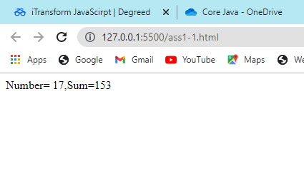

Q.3.

<html>

    <head>

        <title>Even Odd Parity check</title>

    </head>

    <body>

        <script>

            var number = parseInt(prompt('Enter a positive integer: '));

            evenOdd(number);

            function evenOdd(number){

                if(number % 2 == 0)

                    document.write('parity(',number,')----> "even"');

                else

                    document.write('parity(',number,')---> "odd"');

            }

        </script>

    </body>

</html>

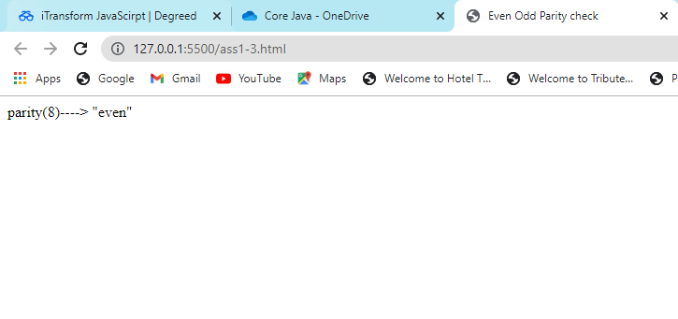

Q.5.

<!DOCTYPE html>

<html lang="en">

<head>

    <meta charset="UTF-8">

    <meta http-equiv="X-UA-Compatible" content="IE=edge">

    <meta name="viewport" content="width=device-width, initial-scale=1.0">

    <title>Document</title>

</head>

<body>

    <script>

           var year=parseInt(prompt("enter year"));

           var count = 0;

            document.write("20 leap years from ",year," are: ");

            while (count < 20) {

                if (year % 4 == 0) {

                if (year % 100 != 0 || year % 400 == 0)

                {

                ++count;

                document.write(year," ,");

                }

                }

            ++year;

            }

    </script>

</body>

</html>

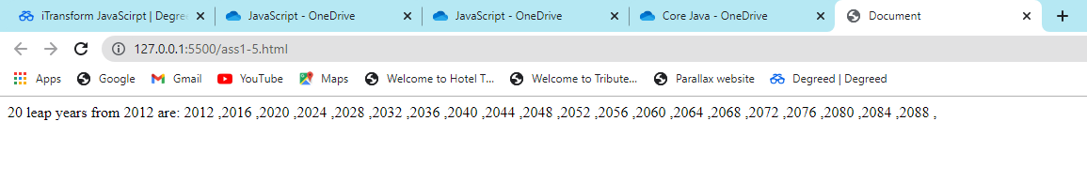

Q.6.

<!DOCTYPE html>

<html lang="en">

<head>

    <meta charset="UTF-8">

    <meta http-equiv="X-UA-Compatible" content="IE=edge">

    <meta name="viewport" content="width=device-width, initial-scale=1.0">

    <title>Document</title>

</head>

<body>

    <script>

        var flip = prompt('Enter the array ');

        var array = flip.split(" ");

        document.write("*************<br>");

        for(i=0;i<array.length;i++){

            document.write("*",array[i],"*<br>");

        }

        document.write("*************");

    </script>

</body>

</html>

</body>

</html>

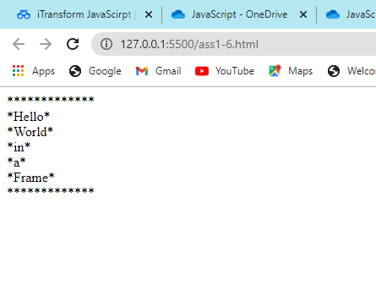

Q.7.

<!DOCTYPE html>

<html lang="en">

<head>

    <meta charset="UTF-8">

    <meta http-equiv="X-UA-Compatible" content="IE=edge">

    <meta name="viewport" content="width=device-width, initial-scale=1.0">

    <title>Document</title>

</head>

<body>

   <script>

       var doll= parseInt(prompt("Enter value in Dollars:"));

       document.writeln("Value of Dollar in other Currencies: ");

       var rupees = doll*74.28;

       var Yen = doll*109.14;

       var  Euro = doll*0.84;

       var Pounds = doll*0.72;

       document.writeln("<br>","a.",rupees,"INR" ,"<br>");

       document.writeln("b.",Yen,"Yen" ,"<br>" );

       document.writeln("c.",Euro,"Euro","<br>");

       document.writeln("d.",Pounds,"Pounds","<br>");

  </script>

</body>

</html>

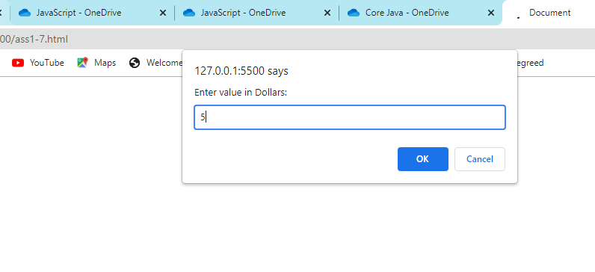

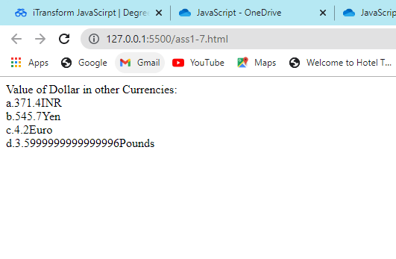

Q.8.

<!DOCTYPE html>

<html lang="en">

<head>

    <meta charset="UTF-8">

    <meta http-equiv="X-UA-Compatible" content="IE=edge">

    <meta name="viewport" content="width=device-width, initial-scale=1.0">

    <title>Document</title>

</head>

<body>

    <script>

        var arr1=prompt("enter first array");

        arr1=arr1.split("");

        document.write("first array= ",arr1);

        var arr2=prompt("enter second array");

        arr2=arr2.split("");

        document.write("Second array= ",arr2);

        var newarr = concat(arr1,arr2);

       function concat(a,b){

            return arr1.concat(arr2);

        }

        document.write(" concateneted Array= ",newarr);

    </script>

</body>

</html>

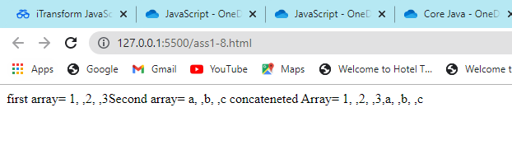

Q.9.

<!DOCTYPE html>

<html lang="en">

<head>

    <meta charset="UTF-8">

    <meta http-equiv="X-UA-Compatible" content="IE=edge">

    <meta name="viewport" content="width=device-width, initial-scale=1.0">

    <title>Document</title>

</head>

<body>

    <script>

        var arr1=prompt("enter first array");

        document.write("first array=",arr1);

        var arr2=prompt(" enter second array");

        document.write(" second array=",arr2);

        var newarr = merge(arr1,arr2);

        document.write(" Alternative array:",newarr);

        function merge(a,b){

            let l = a.length+b.length;

            let r = [];

            let j=0,k=0;

            for(let i=0; i<l;i++) {

                if(i%2==0) {

                r[i]=a[j++];

                } else {

                r[i]=b[k++];

                }

            }

            return r;

        }

    </script>

</body>

</html>

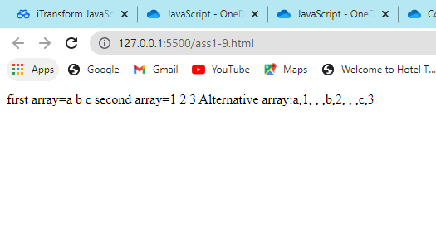

Q.10.

<!DOCTYPE html>

<html lang="en">

<head>

    <meta charset="UTF-8">

    <meta http-equiv="X-UA-Compatible" content="IE=edge">

    <meta name="viewport" content="width=device-width, initial-scale=1.0">

    <title>Document</title>

</head>

<body>

    <script>

        let n1 = 0, n2 = 1, nextTerm;

        document.writeln('Fibonacci Series:<br>');

        for (let i = 1; i <= 100; i++) {

             document.write(n1,", ");

             nextTerm = n1 + n2;

             n1 = n2;

             n2 = nextTerm;

         }

      </script>

</body>

</html>

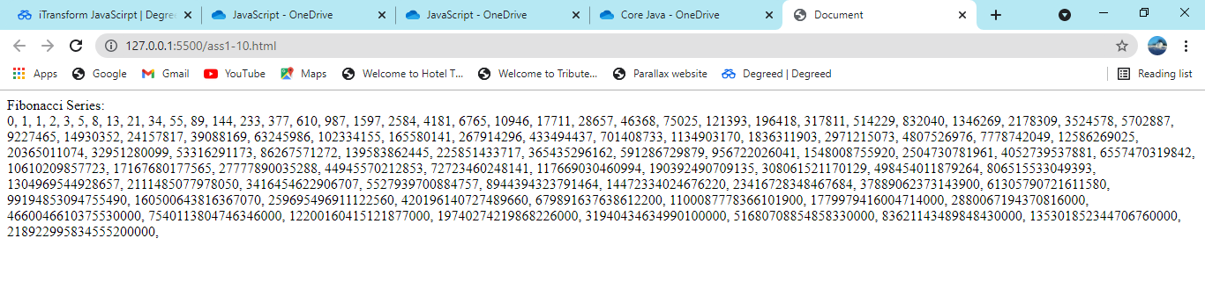

Q.11.

<!DOCTYPE html>

<html lang="en">

<head>

    <meta charset="UTF-8">

    <meta http-equiv="X-UA-Compatible" content="IE=edge">

    <meta name="viewport" content="width=device-width, initial-scale=1.0">

    <title>Document</title>

</head>

<body>

        <script>

            var arr = [123, 987, 788, 999];

            document.write("Original Array:");

            for(let i = 0; i < arr.length; i++){

                document.write(arr[i],",");

            }

            var new_arr = arr.reverse();

            document.write("<br>","Reversed Array:");

            for(let i = 0; i < arr.length; i++){

                document.write(arr[i],",");

            }

        </script>

 </body>

</html>

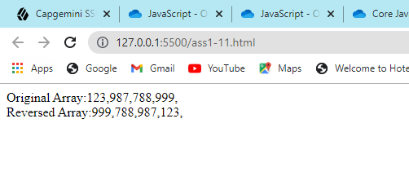

Q.12.

<!DOCTYPE html>

<html lang="en">

<head>

    <meta charset="UTF-8">

    <meta http-equiv="X-UA-Compatible" content="IE=edge">

    <meta name="viewport" content="width=device-width, initial-scale=1.0">

    <title>Document</title>

</head>

<body>

    <script>

        var string = prompt("Enter continuous string");

        var output ="", temp = "";

        document.write(string," type: ",typeof(string));

        for(i=0;i<string.length;i++){

            if(string.charAt(i) == "a" || string.charAt(i) == "b" ){

                if(temp.length> output.length)

                    output = temp;

                    temp = "";

            }

            else{

                temp = temp.concat(string.charAt(i));

            }

        }

        document.write('final output: "',output,'"');

    </script>

</body>

</html>

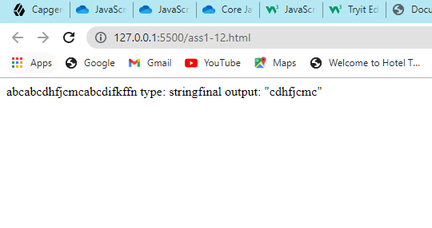

Q.13.

<!DOCTYPE html>

<html lang="en">

<head>

    <meta charset="UTF-8">

    <meta http-equiv="X-UA-Compatible" content="IE=edge">

    <meta name="viewport" content="width=device-width, initial-scale=1.0">

    <title>Document</title>

</head>

<body>

    <script>

        var number =prompt('Enter Array of Numbers: ');

        number = number.split(" ");

        var array = new Array();

        for (i = 0; i < number.length; i++) {

            array[i] = parseInt(number[i]);

        }

        var sum = 0, i =0;

        document.write("Sum of : <br> For Loop: ",For(sum, i,array));

        document.write("<br> While Loop: ",While(sum, i,array));

        document.write("<br> Do While Loop: ",DoWhile(sum, i,array));

        function For(sum, i, array){

            for (i; i < array.length; i++) {

                sum += array[i];

            }

            return sum;

        }

        function While(sum, i, array){

            while(i<array.length){

                sum += array[i];

                i++;

            }

            return sum;

        }

        function DoWhile(sum, i, array){

            do{

                sum += array[i];

                i++;

            }while(i<array.length)

            return sum;

        }

    </script>

</body>

</html>

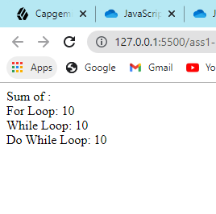

Q.14.

<!DOCTYPE html>

<html lang="en">

<head>

    <meta charset="UTF-8">

    <meta http-equiv="X-UA-Compatible" content="IE=edge">

    <meta name="viewport" content="width=device-width, initial-scale=1.0">

    <title>Document</title>

</head>

<body>

    <script>

        document.write("Array of random numbers");

        var array = new Array();

        for (i = 0; i < 100; i++) {

            array[i] = Math.floor((Math.random() * 100) + 1);

        }

        document.write("<br>Array: ",array.toString());

        document.write("<br>Max of array: ",Max(array));

        document.write("<br>Min of array: ",Min(array));

        document.write("<br>Even or Odd: ",Count(array));

        document.write("<br>Sum: ",Sum_Avg(array)[0]," and Average: ",Sum_Avg(array)[1]);

        function Max(array){

            var max = 0;

            for (i=0; i < array.length; i++) {

                max = ( max > array[i] ? max : array[i]);

            }

            return max;

        }

        function Min(array){

            var max = 100;

            for (i=0; i < array.length; i++) {

                max = ( max < array[i] ? max : array[i]);

            }

            return max;

        }

        function Count(array){

            var even = 0, odd = 0;

            for (i=0; i < array.length; i++) {

                if(array[i] % 2 == 0)

                    even++;

                else

                    odd++;

            }

            return (even>odd?"Even!":"Odd!");

        }

        function Sum_Avg(array){

            var sum = 0, avg =0, SumAvg = [];

            for (i=0; i < array.length; i++) {

                sum += array[i];

            }

            SumAvg = [sum, sum/100] ;

            return SumAvg;

        }

    </script>

</body>

</html>

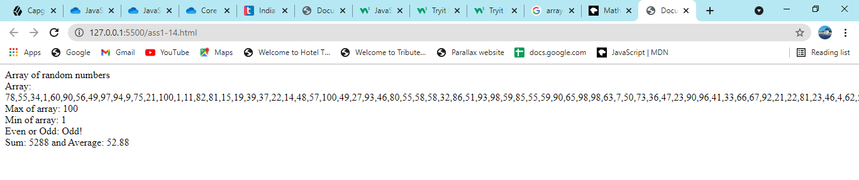

Q.15.

<!DOCTYPE html>

<html lang="en">

<head>

    <meta charset="UTF-8">

    <meta http-equiv="X-UA-Compatible" content="IE=edge">

    <meta name="viewport" content="width=device-width, initial-scale=1.0">

    <title>Document</title>

</head>

<body>

    <script>

        var array = new Array();

        for (i = 0; i < 20; i++) {

            array[i] = Math.floor((Math.random() * 100));

        }

        document.write("Array of random numbers");

        document.write("<br>Array= ",array.toString());

        BubbleSort(array);

        function BubbleSort(arr){

            for(var i = 0; i < arr.length; i++){

                for(var j = 0; j < ( arr.length - i -1 ); j++){

                    if(arr[j] > arr[j+1]){

                    var temp = arr[j]

                    arr[j] = arr[j + 1]

                    arr[j+1] = temp

                    }

                }

            }

            document.write("<br>Bubble sort array= ",arr);

    }

    </script>

</body>

</html>

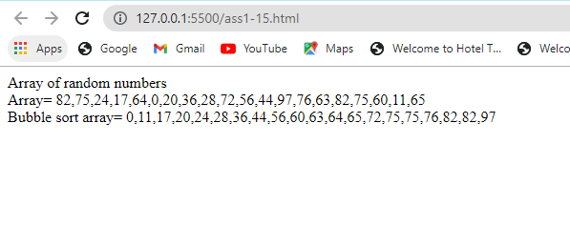

Q.16.

<html>

    <head>

        <meta charset=utf-8 />

        <title>Create a table</title>

        <style>

            body {

                margin: 30px;

                background: rgba(0, 0, 0, 0.541);

            }

            #myTable{

                border: 1px solid rgb(123, 255, 0);

                color: white;

            }

        </style>

    </head>

    <body>

        </table><form>

        <input type="button" onclick="createTable()" value="Create the table">

        </form>

        <br><hr>

        <table id="myTable" border = "1" cellspacing ="4px">

        <script>

            function createTable(){

                rowNum = window.prompt("Input number of rows", 1);

                colNum = window.prompt("Input number of columns",1);

                for(var r=0;r<parseInt(rowNum,10);r++){

                var x=document.getElementById('myTable').insertRow(r);

                for(var c=0;c<parseInt(colNum,10);c++)

                    {

                    var y=  x.insertCell(c);

                    y.innerHTML="Row-"+r+" Column-"+c;

                    }

                }

            }

        </script>

    </body>

</html>>

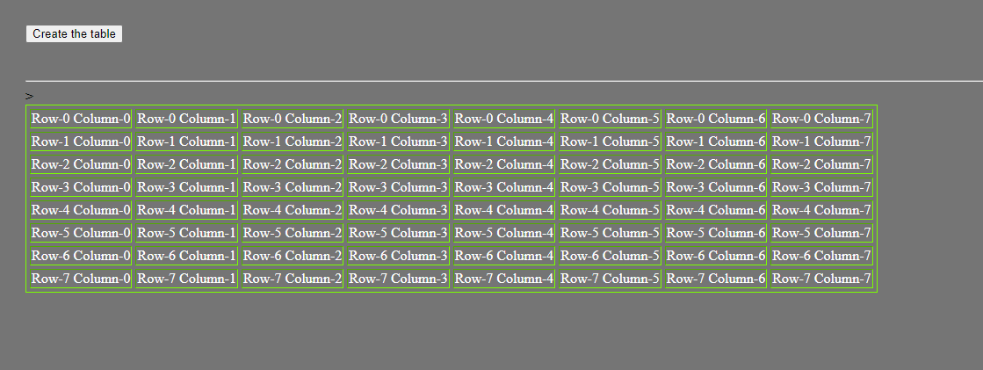

Q.17.

<!DOCTYPE html>

<html lang="en">

<head>

    <meta charset="UTF-8">

    <meta http-equiv="X-UA-Compatible" content="IE=edge">

    <meta name="viewport" content="width=device-width, initial-scale=1.0">

    <title>Document</title>

</head>

<body>

    <script>

        var array = prompt("Enter a string  space seperated");

        var number = parseInt(prompt("Enter no. rotations"));

        array = array.split(" ");

        document.write("array after completing rotations: ",array);

        while(number > 0){

            array.push(array[0]);

            array.shift();

            document.write("<br>Updated array: ",array);

            number--;

        }

        document.write("<br>Final array: ",array);

    </script>

</body>

</html>

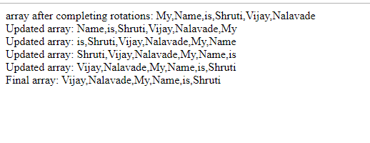

Q.18.

<!DOCTYPE html>

<html lang="en">

<head>

    <meta charset="UTF-8">

    <meta http-equiv="X-UA-Compatible" content="IE=edge">

    <meta name="viewport" content="width=device-width, initial-scale=1.0">

    <title>Document</title>

</head>

<body>

    <script>

        var string = prompt("Enter a string: ");

        document.write("Original text: ",string);

        document.write("<br>Piglatin text: ",translatePigLatin(string));

        function translatePigLatin(str) {

            let vowels = ['a', 'e', 'i', 'o', 'u'];

            let newStr = "";

            if (vowels.indexOf(str[0]) > -1) {

                newStr = str + "way";

                return newStr;

            }

            else {

                let firstMatch = str.match(/[aeiou]/g) || 0;

                let vowel = str.indexOf(firstMatch[0]);

                newStr = str.substring(vowel) + str.substring(0, vowel) + "ay";

                return newStr;

            }

        }

    </script>

</body>

</html>

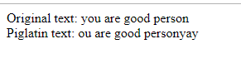

Q.19.

<html>

    <head>

        <meta charset="UTF-8">

        <meta name="viewport" content="width=device-width, initial-scale=1.0">

        <link rel="stylesheet" href="styles.css">

        <title>Calulator</title>

    </head>

    <body>

        <div class="calculator">

            <!-- disabled  used to not allow users to enter numbers directly-->

            <input type="text" class="display" disabled>

            <div class="keys">

                <div class="row">

                    <button value="7">7</button>

                    <button value="8">7</button>

                    <button value="9">7</button>

                    <button value="+" class="operator">+</button>

                </div>

                <div class="row">

                    <button value="4">4</button>

                    <button value="5">5</button>

                    <button value="6">6</button>

                    <button value="-" class="operator">-</button>

                </div>

                <div class="row">

                    <button value="1">1</button>

                    <button value="2">2</button>

                    <button value="3">3</button>

                    <button value="*" class="operator">*</button>

                </div>

                <div class="row">

                    <button value="C" class="opersator">C</button>

                    <button value="0">0</button>

                    <button value="/" class="opersator">/</button>

                    <button value="=" class="opersator">=</button>

                </div>

            </div>

        </div>

        <script type="javascript" src="script.js"></script>

    </body>

</html>

*{

    padding: 0;

    margin: 0;

}

body{

    width: 100vw;

    height: 100vh;

    overflow: hidden; /* hides scroll bar */

    display: flex;

    justify-content:center;

    align-items: center;

    background-color: #222831;

    font-family: sans-serif;

}

/* calculator css*/

.calculator{

    width: 300px;

    padding-bottom: 15px;

    border-radius: 7px;

    background-color: #000;

    /*

        give a shadow of x-offset 5px, y-offset 8px,

        blur of 8px, spread-radius of -2px and color

        of black with opacity 0.61

    */

    box-shadow: 5px 8px 8px -2px rgba(0,0,0,0.61);

}

/* display css*/

.display{

    width: 100%;

    height: 80px;

    border: none;

    box-sizing: border-box;

    /*

        The box-sizing property allows us to include the

        padding and border in an element's total width

        and height.

    */

    padding: 10px;

    font-size: 2rem;

    background-color: #00ff44;

    color: #000;

    text-align: right;

    border-top-left-radius: 7px;

    /*

        rounds the top-right corner of an element by

        specifying the radius (or the radius of the

        semi-major and semi-minor axes) of the ellipse

        defining the curvature of the corner.

    */

    border-top-right-radius: 7px;

}

/* row css */

.row{

    display: flex;

    /*

        The justify-content property aligns the flexible

        container's items when the items do not use all

        available space on the main-axis (horizontally).

    */

    justify-content: space-between;

}

/* button css */

button{

    width: 50px;

    height: 50px;

    border-radius: 50%;

    border: none;

    outline: none;

    /*

        The rem unit sets the font-size relative to the

        browsers base font-size, and will not inherit from

        its parents.

    */

    font-size: 1.5rem;

    background-color: #222;

    color:#fff;

    margin: 10px;

}

button:hover{

    /*

        used to change the mouse cursor to pointer

    */

    cursor: pointer;

}

/* operator */

.operator{

    background-color: #00ff44;

    color:#000;

}

// select all the buttons

const buttons = document.getElementsByTagName('button');

// select the display element

const display = document.getElementsByClassName("display");

// add eventListener to each button

buttons.forEach(

    function(button){

        button.addEventListener('click',calculate);

    }

)

/*

    forEach loop will loop through each <button> element inside

    buttons array and for each element, it activates the inner function.

    The inner function takes each button and attaches a 'click'

    event listener. If it detects any 'click' event, then it calls

    the calculate function.

*/

/* Calculate function */

function calculate(event){

    const clicked Button Value = event.target.value;

    if(clickedButtonValue == "="){

        // check if display is not empty then calculate and show answer

        if(display.value != "")

            display.value = eval(display.value);

    }

    else if(clickedButtonValue === "C")

        display.value ="";

    else{

        // concatenate it to display

        display.value += clickedButtonValue;

    }

}

/*

    The calculate function automatically gets the event object as its

    first argument. The event object is simple.

*/